HUBUNGAN ANEMIA DENGAN PENYEMBUHAN LUKA PERINEUM PADA IBU NIFAS DI WILAYAH KERJA PUSKESMAS BINUANG KAB. TAPIN KALIMANTAN SELATAN

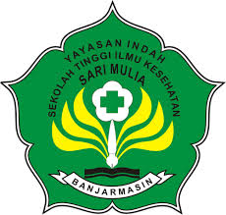

SKRIPSI

Untuk Memenuhi Salah Satu Syarat Memperoleh Gelar
Sarjana Sains Terapan

Oleh
Tapara Puji Lestari
NIM: S.DIV.16.659

PROGRAM STUDI DIPLOMA IV BIDAN PENDIDIK SEKOLAH TINGGI ILMU KESEHATAN SARI MULIA
BANJARMASIN
2017
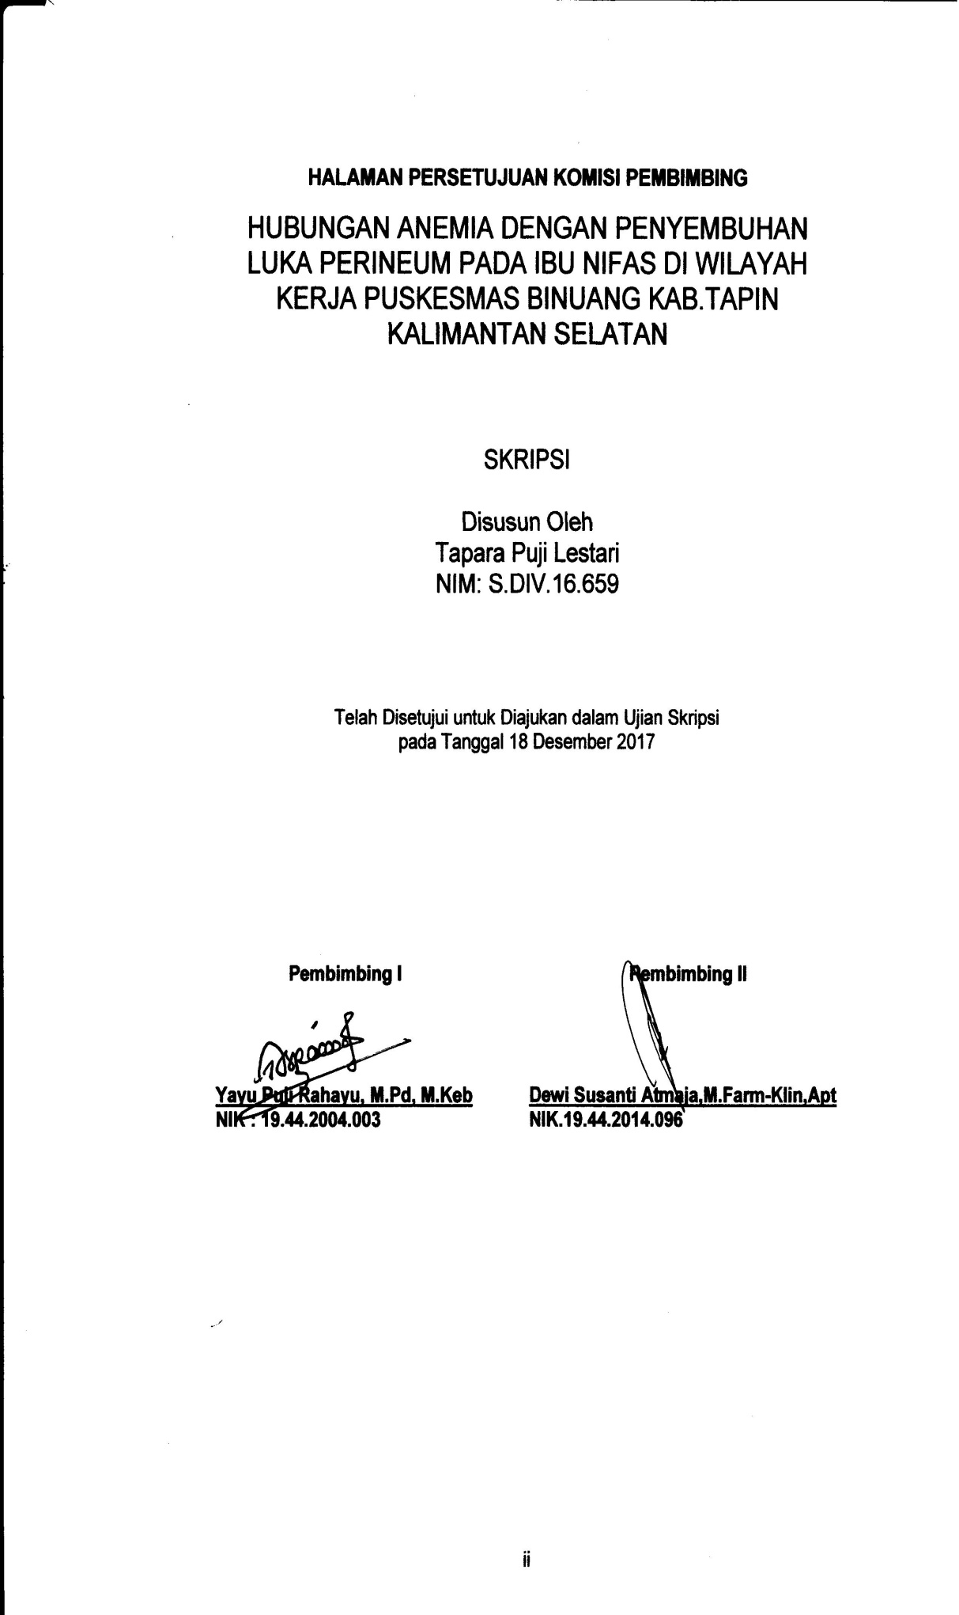
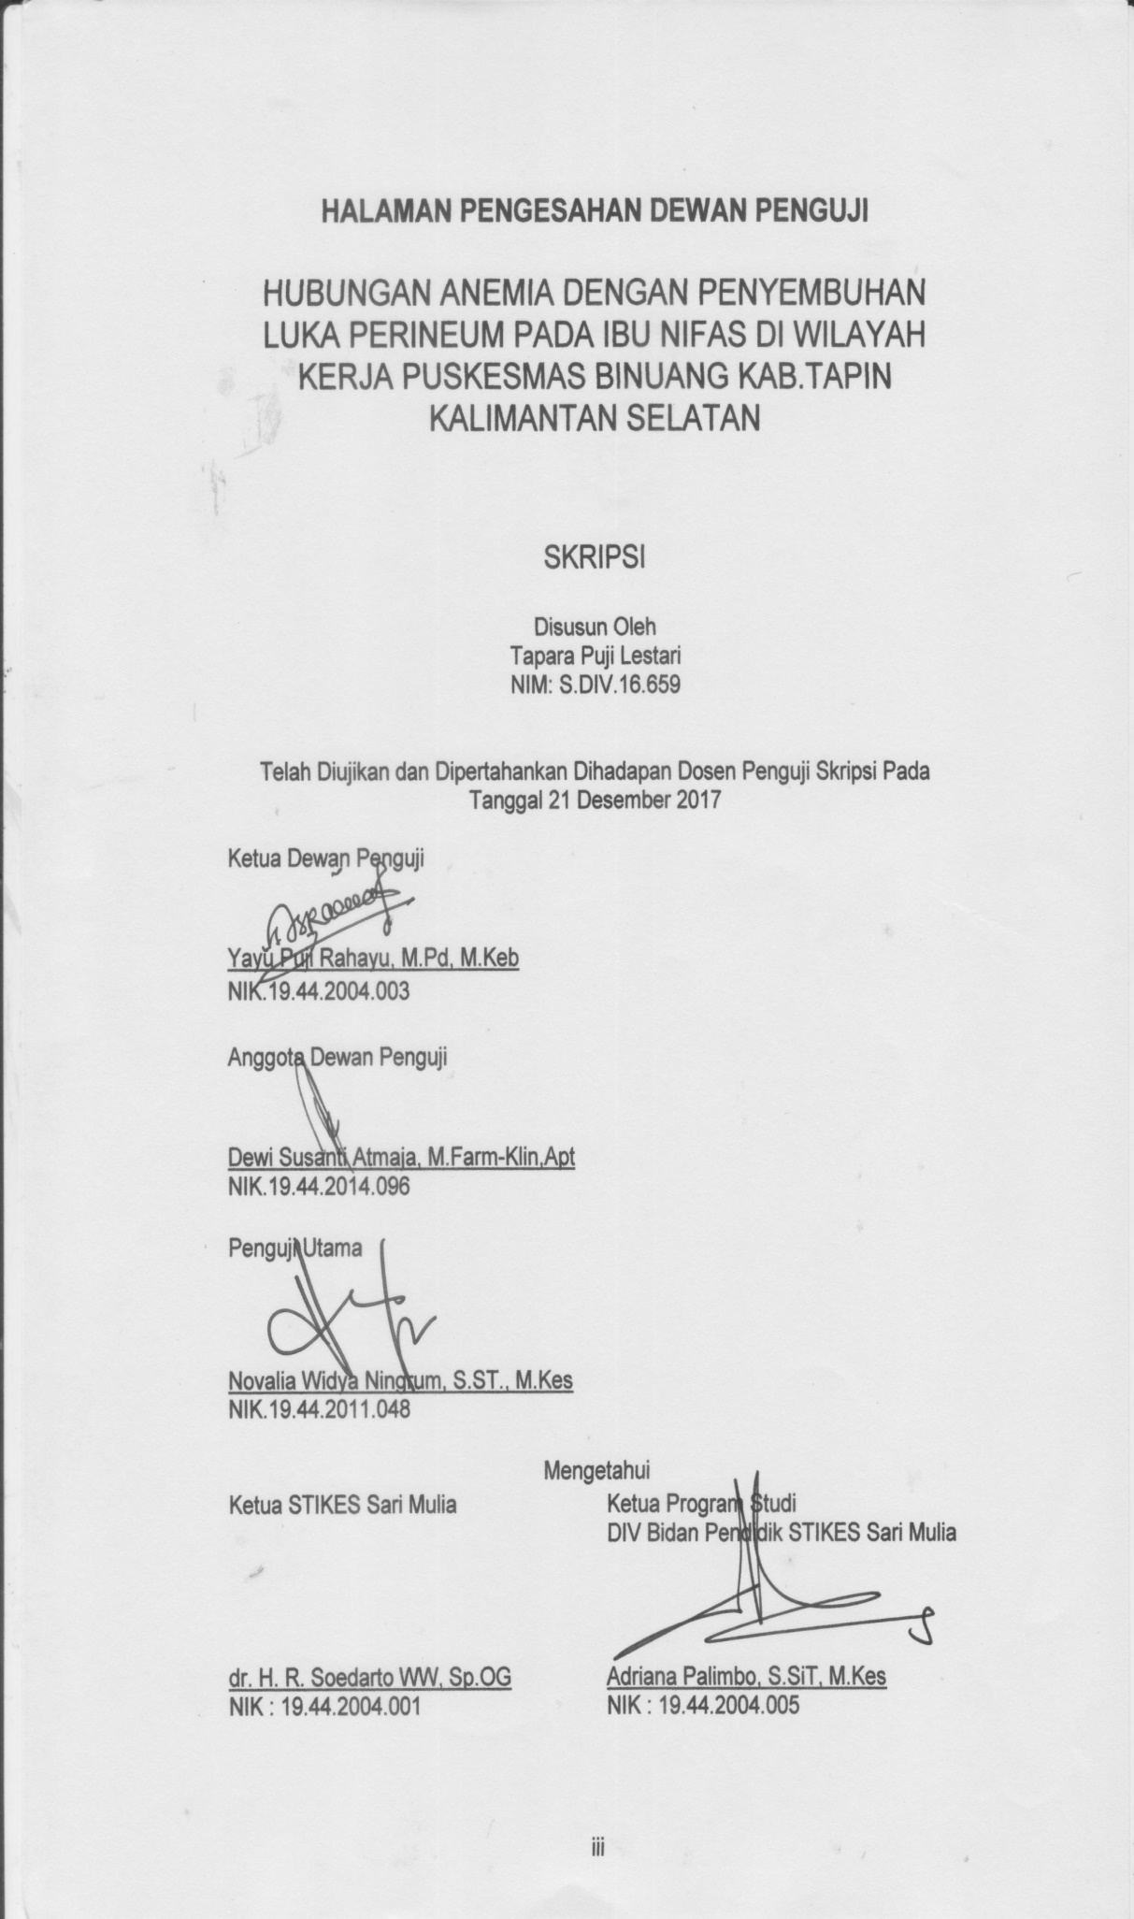
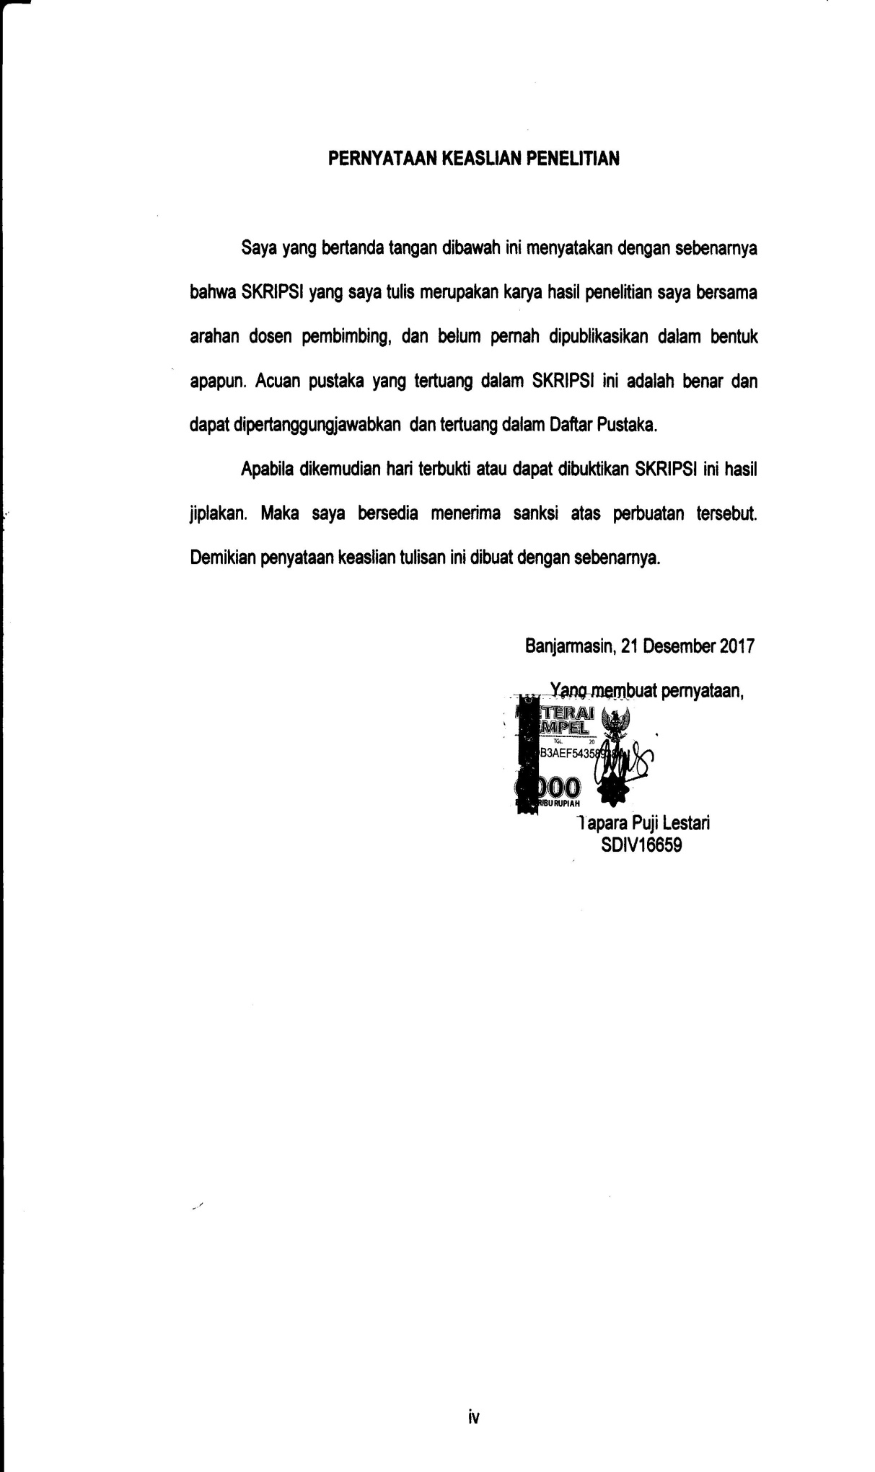
ABSTRAK

TAPARA PUJI LESTARI. Hubungan anemia dengan penyembuhan luka perineum pada ibu nifas di Wilayah Kerja Puskesmas Binuang Kabupaten Tapin Kalimantan Selatan. Dibimbing oleh YAYU PUJI RAHAYU dan DEWI SUSANTI ATMAJA

Latar belakang: Anemia postpartum masalah yang umum dalam kebidanan. Data dari Puskesmas Binuang tahun 2015 didapat jumlah ibu nifas sebanyak 556 dengan kasus anemia 104 ibu (18,7%) dan ibu nifas mengalami luka perineum 321 ibu meningkat pada tahun 2016 sebanyak 516 ibu nifas dengan kasus anemia sebanyak 125 ibu (24,2%) dan jumlah ibu nifas mengalami luka perineum sebanyak 57 ibu. Survey pendahuluan pada 10 ibu nifas didapat 4 ibu nifas (40%) HB normal (11 gr%) dengan lama penyembuhan luka 7-14 hari sedangkan 6 ibu nifas (60%) mengalami anemia sedang dan ringan (8-10,5gr%) dengan lama penyembuhan luka 14-21 hari).
Tujuan: Menganalisis hubungan anemia dengan penyembuhan luka perineum pada ibu nifas di Wilayah Kerja Puskesmas Binuang Kabupaten Tapin Kalimantan Selatan.
Metode: Penelitian ini merupakan analitik kuantitatif dengan desain penelitian cross sectional. Populasi adalah semua ibu nifas yang yang mengalami luka perineum di wilayah kerja Puskesmas Binuang Kabupaten Tapin Kalimantan Selatan pada bulan oktober 2017 dengan teknik total sampling yaitu 43 ibu. Teknik analisa data dengan Spearman's Rank
Hasil: Ada hubungan anemia dengan penyembuhan luka perineum pada ibu nifas di Wilayah Kerja Puskesmas Binuang Kabupaten Tapin Kalimantan Selatan didapat nilai signifikan (p) yaitu sebesar 0,000< α (alpha) = 0,05. Ibu nifas yang tidak anemia sebanyak 6 responden (14%), ibu nifas yang anemia ringan sebanyak 26 responden (60,5%) dan ibu nifas yang anemia sedang sebanyak 11 responden (25,6%), lamanya penyembuhan luka perineum pada ibu nifas diketahui bahwa cepat sebanyak 4 responden (9,3%), normal sebanyak 23 responden (53,5%) dan lama sebanyak 16 responden (37,2%).
Simpulan: Ada hubungan anemia dengan penyembuhan luka perineum pada ibu nifas di Wilayah Kerja Puskesmas Binuang Kabupaten Tapin Kalimantan Selatan.

Kata Kunci : Anemia, luka perineum, perawatan luka perineum, ibu nifas

ABSTRACT

TAPARA PUJI LESTARI. Anemia correlation with perineal wound healing on postpartum at Work Area Binuang Public Health Center of Tapin District, South Kalimantan. Guided by YAYU PUJI RAHAYU and DEWI SUSANTI ATMAJA

Background: Postpartum anemia is a common problem in obstetrics. Data from the Public Health Center in 2015, the number of puerperium as many as 556 with cases of anemia 104 (18.7%) and mother perineum wound 321 increased in 2016 as many as 516 with cases of anemia as much as 125 (24,2%) and the number of postpartum perineum as many as 57 mothers. Preliminary survey of 10 postpartum women obtained 4 (40%) postpartum did not suffer anemia (11 gr%) with wound healing 7-14 days while 6 (60%) postpartum had anemia (8-10,5gr%) with long wound healing 14-21 days).
Objective: To analyze the relationship of anemia with perineal wound healing in the puerperal mother at Work Area Binuang Public Health Center of Tapin District, South Kalimantan.
Method: This research is a quantitative analit with cross sectional research design. The population were all postpartum mothers who suffered perineal injury in the work area at Binuang Public Health Center of Tapin District, of South Kalimantan in october 2017 with total sampling technique that is as many as 43 mothers. Data analysis technique with Spearman's Rank
Results: There was a strong association between anemia and perineal wound healing in postpartum women in Work Area Binuang Public Health Center of Tapin district, South Kalimantan. obtained significant value (p) that is equal to 0,000 <α (alpha) = 0,05. Occurrence Anemia in postpartum is known that no anemia as much as 6 respondents (14%), mild as many as 26 respondents (60,5%) and moderate 11 respondents (25,6%), duration of perineal wound healing in postpartum known that fast as much 4 respondents (9.3%), normal as many as 23 respondents (53.5%) and long as many as 16 respondents (37.2%).
Conclusion: There is a strong correlation between anemia with perineal wound healing in postpartum mother at Binuang Public Health Center of Tapin District, South Kalimantan.

Keywords: Anemia, perineal wound, perineal wound care, postpartum mother

KATA PENGANTAR

Puji dan syukur kehadirat Allah SWT yang telah melimpahkan Rahmat dan Hidayah-Nya, sehingga peneliti dapat menyelesaikan Skripsi dengan judul Hubungan Anemia dengan Penyembuhan Luka Perineum pada Ibu Nifas di Wilayah Kerja Puskesmas Binuang Kabupaten Tapin Kalimantan Selatan. Adapun tujuan dalam penyusunan Skripsi ini merupakan salah satu syarat kelulusan untuk mencapai Diploma IV Program Studi Bidan Pendidik Sekolah Tinggi Ilmu Kesehatan Sari Mulia Banjarmasin.
Pada penyusunan dan penyelesaian Skripsi ini, peneliti banyak mendapat bantuan, bimbingan dan motivasi dari berbagai pihak, maka dengan penuh kerendahan hati, peneliti mengucapkan terima kasih kepada:
- Ibu RR. Dwi Sogi Sri Redjeki, S.KG.,M.Pd selaku Ketua Yayasan Indah Banjarmasin.
- Bapak dr. H.R. Soedarto WW.Sp.OG selaku Ketua Sekolah Tinggi Ilmu Kesehatan Sari Mulia
- Ibu Adriana Palimbo, S.Si.T, M.Kes selaku Ketua Program Studi DIV Bidan Pendidik Sekolah Tinggi Ilmu Kesehatan Sari Mulia
- Ibu YP. Rahayu, M.Pd, M.Keb, selaku Wakil Ketua I dan Pembimbing I yang telah membimbing dan memberikan saran sehingga peneliti dapat menyelesaikan skripsi ini.
- Ibu Dewi Susanti Atmaja, M.Farm-Klin,Apt selaku pembimbing II yang senantiasa memberikan masukan dan bimbingan dalam penyusunan dan perbaikan penulisan skripsi ini.
- Kepala Puskesmas Binuang H. Isrok Antarikso, SKM., M.Kes yang telah memberikan ijin dan kesempatan untuk melakukan pengambilan data.
- Ibu Novalia Widya Ningrum, S.ST., M.Kes selaku penguji utama yang telah bersedia memberikan saran untuk kesempurnaannya Skripsi ini
- Suami, anak dan segenap keluarga yang selalu memberikan do’a dan dukungan baik moril maupun materi dengan tulus ikhlas.
- Teman-Teman seperjuangan yang tidak bisa disebutkan satu per satu yang selalu memberikan motivasi satu sama lain
- Semua pihak yang tidak dapat peneliti sebutkan satu per satu, yang telah membantu kelancaran penulisan skripsi ini.
Peneliti menyadari sepenuhnya bahwa dalam pembuatan skripsi ini terdapat banyak kekurangan untuk itu dalam kesempatan ini dengan kerendahan hati peneliti mengharapkan saran dan kritik yang membangun demi kesempurnaan.

Banjarmasin, Desember 2017

Peneliti

DAFTAR ISI
Halaman
HALAMAN SAMPUL i
HALAMAN PERSETUJUAN KOMISI PEMBIMBING ii
HALAMAN PENGESAHAN DEWAN PENGUJI iii
PERNYATAAN KEASLIAN TULISAN iv
ABSTRAK v
ABSTRACT vi
KATA PENGANTAR vii
DAFTAR ISI ix
DAFTAR TABEL xi
DAFTAR GAMBAR xii
DAFTAR LAMPIRAN xiii
BAB I PENDAHULUAN 1
- Latar Belakang Masalah 1
- Rumusan Masalah 4
- Tujuan Penelitian 5
- Manfaat Penelitian 5
- Keaslian Penelitian 6
BAB II TINJAUAN PUSTAKA 9
- Landasan Teori 9
- Kerangka Teori 25
- Kerangka Konsep 26
- Hipotesis Penelitian 27
BAB III METODE PENELITIAN 28
- Penentuan Lokasi, Waktu, Sasaran Penelitian 28
- Metode Penelitian yang digunakan 28
- Populasi dan Sampel penelitian 28
- Variabel Penelitian dan Definisi Operasional....... 29
- Jenis dan Sumber Data 31
- Teknik Pengumpulan Data 31
- Metode Analisa Data 33
BAB IV HASIL PENELITIAN DAN PEMBAHASAN 36
- Gambaran Umum Lokasi Penelitian 36
- Hasil Penelitian 38
- Pembahasan 39
- Keterbatasan 43
BAB V SIMPULAN DAN SARAN 44
- Simpulan 44
- Saran 44
DAFTAR PUSTAKA 46
LAMPIRAN

DAFTAR TABEL

Tabel Halaman
1.1 | Perbandingan keaslian penelitian dengan penelitian lain........ | 6
2.1 | Tinggi fundus uteri dan berat uterus menurut masa involusi........... | 9
3.1 | Variabel Penelitian dan Definisi Operasional................................... | 29
4.1 | Sumber daya tenaga di Wilayah Kerja Puskesmas Binuang tahun 2016……...................................................................... | 37
4.2 | Sarana kesehatan di Wilayah Kerja Puskesmas Binuang tahun 2016................................................................................................. | 37
4.3 | Distribusi frekuensi kejadian anemia pada ibu nifas di Wilayah Kerja Puskesmas Binuang Kabupaten Tapin Kalimantan Selatan............................................................................................. | 38
4.4 | Distribusi frekuensi lamanya penyembuhan luka perineum pada ibu nifas di Wilayah Kerja Puskesmas Binuang Kabupaten Tapin Kalimantan Selatan.......................................................................... | 38
4.5 | Tabulasi silang anemia dengan penyembuhan luka perineum pada ibu nifas di Wilayah Kerja Puskesmas Binuang Kabupaten Tapin Kalimantan Selatan................................................................ | 39

DAFTAR GAMBAR

Gambar Halaman
2.1 Kerangka Teori 25
2.2 Kerangka Konsep 26

DAFTAR LAMPIRAN

Lampiran 1 Surat Pengajuan Judul Skripsi
Lampiran 2 Surat Permohonan Studi Pendahuluan
Lampiran 3 Surat Balasan Studi Pendahuluan
Lampiran 4 Surat Permohonan Ijin Penelitian
Lampiran 5 Surat Balasan Ijin penelitian
Lampiran 6 Permohonan menjadi responden
Lampiran 7 Persetujuan menjadi responden
Lampiran 8 Ceklist
Lampiran 9 Master Tabel
Lampiran 10 Hasil penelitian
Lampiran 11 Lembar Konsultasi I
Lampiran 12 Lembar Konsultasi II
Lampiran 13 Daftar Riwayat Hidup

